ЛЕКЦІЯ 4. ЗАРОДЖЕННЯ ТА СТАНОВЛЕННЯ БІОДИЗАЙНУ.
Ідея застосування знань про живу природу для вирішення інженерних завдань належить Леонардо да Вінчі, який намагався побудувати літальний апарат із махаючими крилами, як у птахів: орнітоптер.
Леонардо да Вінчі
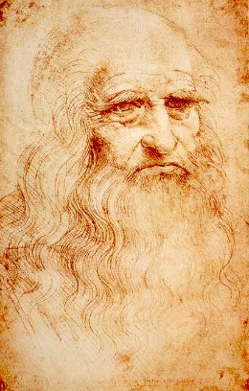
Леонардо да Вінчі
Любов до моделювання приводила Леонардо да Вінчі до геніальних конструктивних здогадок, які набагато випередили епоху; такими є ескізи проєктів металургійних печей і прокатних станів, ткацьких верстатів, друкарських, деревообробних, землеробних та інших машин, підводного човна і танка, а також розроблені після ретельного вивчення польоту птахів конструкції літальних апаратів і парашута.
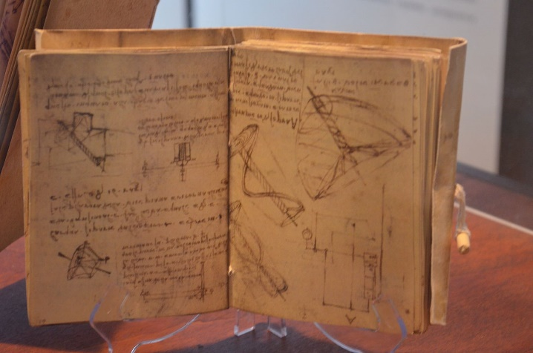
Записки Леонардо да Вінчі науково-технічного змісту стали відомими широкому колу дослідників лише наприкінці XVIII століття, майже через 300 років після його смерті, коли Джованні Баттіста Вентурі опублікував 1797 в Парижі опис окремих його рукописів, вивезених Бонапартом з Мілана.

Поява кібернетики, що розглядає загальні принципи управління та зв'язку в живих організмах та машинах, стала стимулом для ширшого вивчення будови та функцій живих систем з метою з'ясування їх спільності з технічними системами, а також використання отриманих відомостей про живі організми для створення нових приладів, механізмів, матеріалів тощо. У 1960 році в Дайтоні (США) відбувся перший симпозіум з біоніки, який офіційно закріпив народження нової науки.
Біоніка тісно пов'язана з біологією, фізикою, хімією, кібернетикою та інженерними науками: електронікою, навігацією, зв'язком, морською справою та іншими.
Біоніка - це наука, що вивчає принципи організації та функціонування біологічних систем на молекулярному, клітинному та популяційному рівнях. Біоніка синтезує знання в біології та кібернетиці, фізиці та радіотехніці, математиці та електроніці, ботаніці та архітектурі, біохімії та механіці, психології та біофізиці тощо. Біоніка поєднує різнорідні знання відповідно до законів єдності живої природи.
У XX столітті "біонічні ідеї" набули розвитку в авангардних проектах багатьох діячів різних видів мистецтва. У 1916 році класик "Російського Авангарду" Казимир Малевич зазначив: "Предмети зникли, як дим; в ім'я нової художньої культури мистецтво прагне і автономії творіння - до пріоритету форм природи". А в 1920-ті роки Лазар Хідекель, учень Шагала і Малевича, автор першого в російській історії архітектурно-екологічного маніфесту "АЕРО", написав: "Зароджується нова, більш висока цивілізація, де майбутня архітектура повинна ґрунтуватися на своїх законах, що не руйнують природне середовище , а вступників у благотворну просторову взаємодію Космосу з навколишньою природою " .
Так, наприклад, гнучкість, властиву людському тілу, почали використовувати як художники і архітектори, а й авангардисти сценічного мистецтва, вибудовуючи з акторів живі декорації до своїх спектаклів. Звернення до природних витоків знайшло яскраве вираження в акторській школі знаменитого режисера Всеволода Мейєрхольда. Його актори проходили спеціальне навчання у експериментальній майстерні, де основним предметом була біомеханіка. Мейєрхольд прагнув надати видовищу геометричну точність форми, акробатичну легкість і спритність, спортивну виправку. Ці ж біомеханічні принципи мистецтва він продовжував розвивати у своєму журналі "Кохання до трьох апельсинів", де в ряді статей багато уваги приділялося ідеї виховання актора, який впевнено володіє своїм тілом, голосом, здатного в потрібному темпі та ритмі виконати будь-яке завдання режисера.
У той же час, біонічні ідеї починають втілюватися і в балетних постановках. Імпресіоністичні розмиті танці, що виражають почуття квітки і будуються на наслідуванні пластиці квітучої кучерявої рослини, стали справжньою сенсацією на Заході завдяки імені Сержа Дягілєва - організатора щорічних гастролей російських артистів у Парижі, які отримали назву "Російські сезони". Балети "Нарцис" та "Привид троянди" третіх "Російських сезонів" приголомшували уяву глядачів натуральністю жесту та непересічною пластикою. Біонічні ідеї, що втілилися у цих постановках, дозволили Дягілєву утвердитися у життєздатності свого дітища і здобули велику популярність у країнах. Ясність задуму та втілення, помітність та граничний лаконізм образів, характерні для біонічних концепцій, стали важливою складовою творчості піонера радянського фотоавангарду Олександра Родченка, який також створював ескізи для багатьох театральних вистав театру Мейєрхольда. Але, безумовно, своє яскраве втілення біонічні ідеї знайшли все-таки в архітектурі. Великий сучасник основоположників " Російського Авангарду " філософ Рудольф Штайнер говорив: " Духовний аспект створення біонічних форм пов'язані з спробою усвідомити призначення людини. Відповідно до цього архітектура трактується як " місце " , де розкривається сенс людського буття " . І якщо слідувати логіці класиків, то виходить, що тільки будівля, створена відповідно до принципів архітектурної біоніки - чи це фостерівський "Апельсин" або будь-який інший сучасний еко-комплекс, - здатна стати найбільш органічним "будинком" для творів мистецтва, що наповнюють людське буття особливим художнім змістом.
Однак біоніка, що охопила у своєму зародженні всі види мистецтва, найбільше виявилася в архітектурі. Таким чином, починається етап її впровадження у повсякденне життя та взаємодії її з людиною, з подальшим розвитком та в технічному житті суспільства.
Щодо архітектури зародився цей напрямок на самому початку ХХ століття. Автори підручників з архітектури пишуть, що біоніка – наука, яка перебуває на кордоні між біологією та технологією та вирішує завдання інженерії на основі аналізу життєдіяльності організмів. Антоніо Гауді був першим, хто почав застосовувати у будівництві природні форми. Саме його роботи і дали поштовх розвитку біонічного стилю. В 1921 Рудольф Штайнер створив свій «Гетеанум», який ще більше популяризував біоніку. На противагу хай-теку, архітектурна виразність конструкцій будівель біо-тека досягається запозиченням природних форм. Цей рух перебуває у процесі становлення, та її дослідницька складова переважає над практичної.
Тисячоліттями архітектори прикрашали свої споруди статуями, ліпниною, приховуючи від сторонніх поглядів конструкції, що мали у своїй основі прості геометричні об'єми. Гауді не використав їх у своїх спорудах. Стіни, дахи, вікна, двері згинаються та викривляються. Його будівлі схожі на дивовижні тварини, рослини або скелі. Щоб не різати приміщення, він вигадав власну безопорну систему перекриттів. Нестримна фантазія поєднувалася з тонким математичним розрахунком, умінням та бажанням експериментувати з новітніми будівельними матеріалами.
Антоніо Гауді
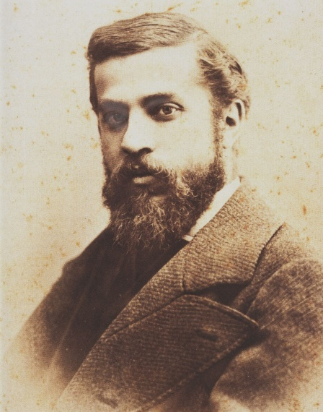
Гауді створив: садибу або так звані павільйони (1885-1888) та міський особняк (1886-1888). Пізніше з'явився проект парку Гуель (1903-1910). Монте Пелада - лиса гора, саме тут виросло місто-сад, задумане як притулок від індустріальних жахів ХХ століття. Територію парку передбачалося розділити на 60 частин для будинків заможних городян, але було продано лише 2 ділянки. Притому одним із покупців був сам Гауді. Головна пам'ятка найоптимістичнішого творіння архітектора - лава-змія - дивовижна пам'ятка нескінченності, чия поверхня рясніє дивними, чаклунськими знаками та символами. Розвести Гуеля та Гауді не змогла навіть ця невдача.
Квартал Ещампле – місце зосередження будівель Гауді. Будинок Батло (1904-1906), одягнений у мозаїку-луску, що змінює свій колір залежно від освітлення. Серед жителів Барселони він відомий під зловісною прізвисько - "Будинок кісток". Достатньо одного погляду для того, щоб зрозуміти причини виникнення цього імені. Грати вікон і балконів каса Батло здаються складеними з фрагментів скелета невідомої гігантської істоти
Наступна визначна пам'ятка кварталу будинок Міла (1905-1910), більш відомий у Барселоні під ім'ям "Ла Педрера" - "Каменоломня" - найнеймовірніший з житлових будинків столиці Каталонії, а можливо і світу. Інший відомий фантазер з Барселони, художник Сальвадор Далі, сказав, якось, що ця будівля схожа на зім'яті штормові хвилі.
У тому ж кварталі знайшла кам'яну плоть головна і найдивовижніша фантазія Гауді – собор Святого сімейства, Саграда та Прізвище – переказаний у камені та бетоні Новий заповіт. Сюрреалістична готика, на стінах якої мешкають святі, черепахи, саламандри, равлики... Гауді віддав храму 43 роки життя, а з 1910 року взагалі займався лише ним. Проте будівництво останнього великого собору Європи триває донині.
Приклади скульптури Антоніо Гауді:

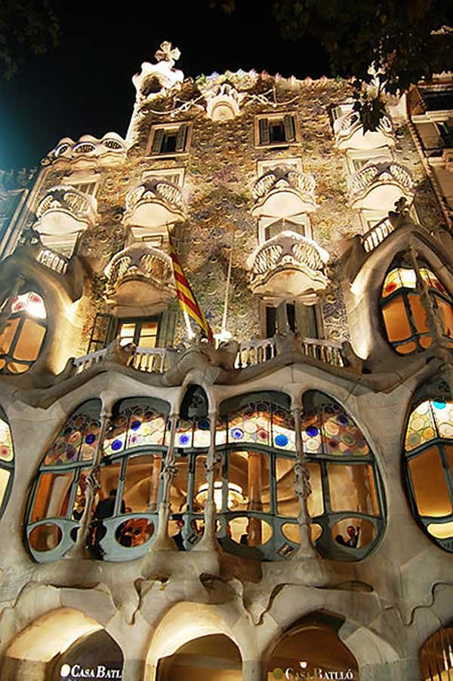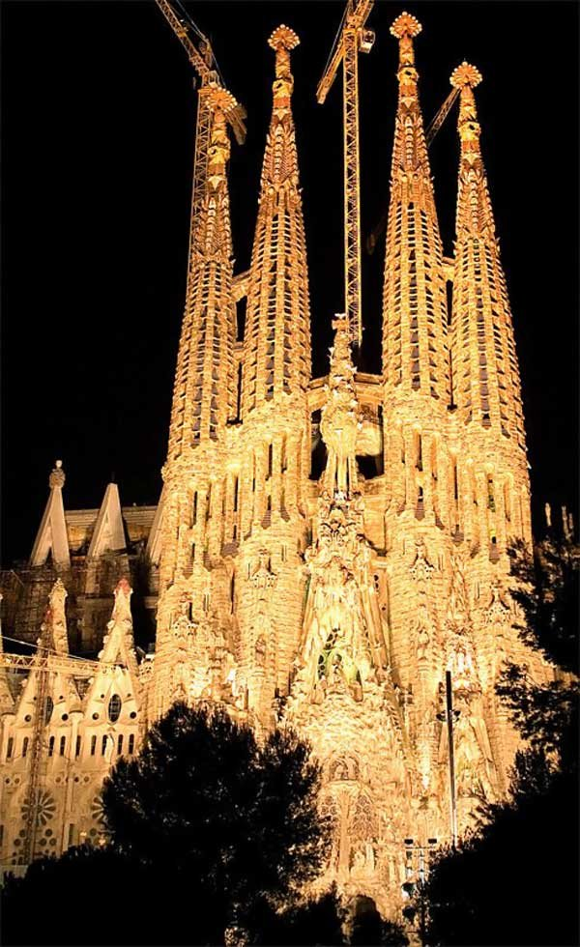
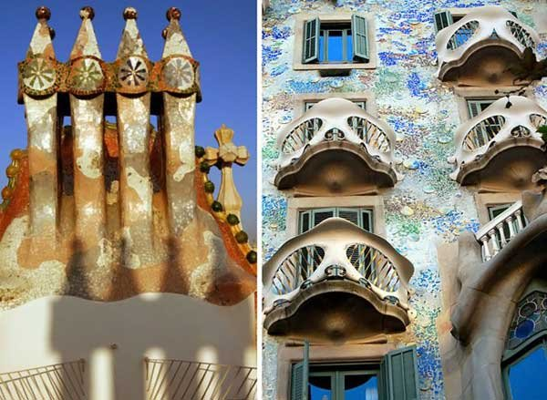
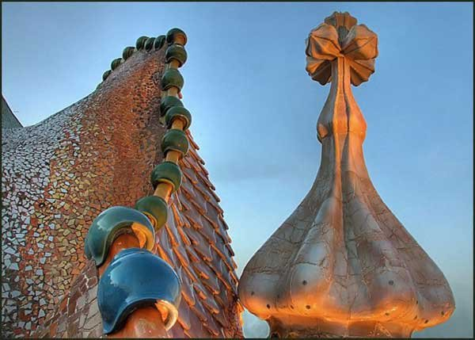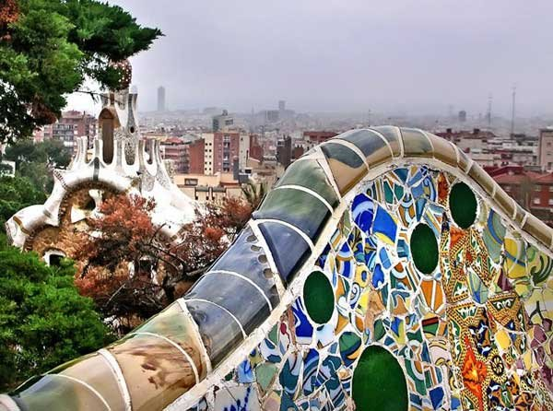
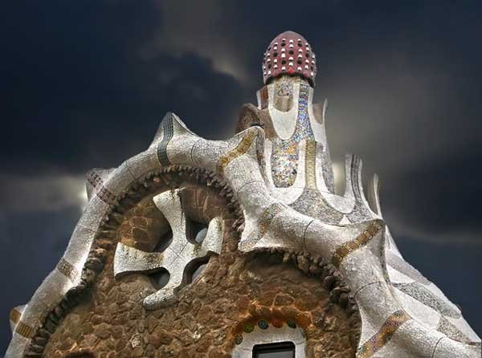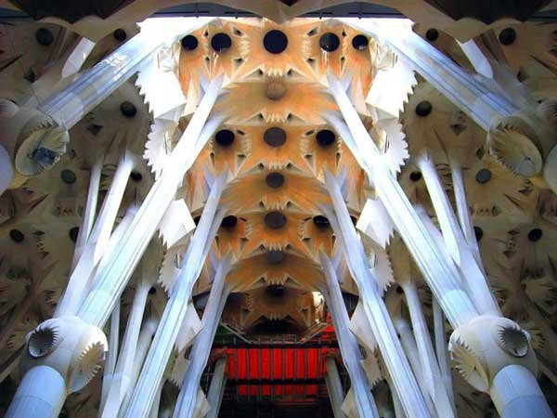
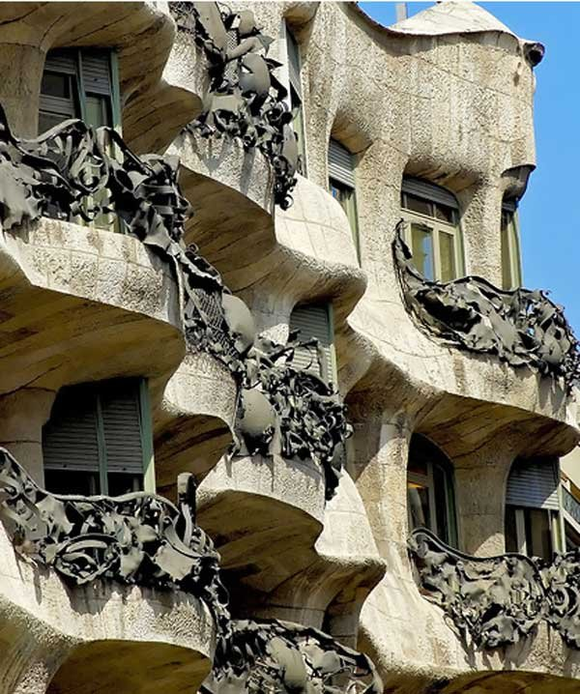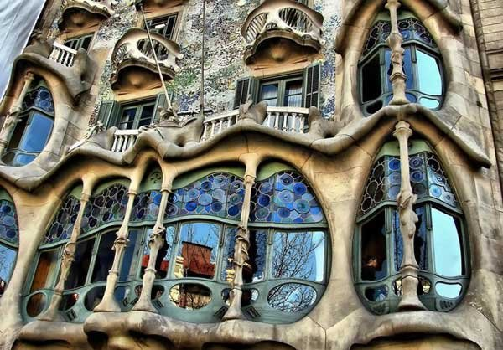
За всієї різноманітності, архітектура не єдина галузь, яка використовує біонічні принципи. З кожним роком технічна оснащеність зростає з геометричною прогресією. Отже, виникає необхідність інтеграції природничих і технічних наук і конструкцій. Біоніка охоплює і технічні сфери.
В даний час великим внеском у хід науково-технічного прогресу є дослідження аналізаторних систем тварин та людини. Ці системи настільки складні та чутливі, що поки що не мають собі рівних серед технічних пристроїв.
Вивчення гідродинамічних особливостей будови китів та дельфінів допомогло створити особливу обшивку підводної частини кораблів, що забезпечує підвищення швидкості на 20–25% за тієї ж потужності двигуна. Називається ця обшивка ламінфло і, аналогічно до шкіри дельфіна, не змочується і має еластично-пружну структуру, що усуває турбулентні завихрення і забезпечує ковзання з мінімальним опором. Такий приклад можна навести з історії авіації. Довгий час проблемою швидкісної авіації був флаттер — вібрації крил, що раптово і бурхливо виникають на певній швидкості. Через ці вібрації літак розвалювався в повітрі за кілька секунд. Після численних аварій конструктори знайшли вихід – крила почали робити із потовщенням на кінці. Через деякий час аналогічні потовщення були виявлені на кінцях крил бабки. У біології ці потовщення називаються птеростигми. Нові принципи польоту, безколісного руху, побудови підшипників тощо розробляються на основі вивчення польоту птахів і комах, руху стрибаючих тварин, будови суглобів.
Щоб зрозуміти пристрій та принцип дії живої системи, змоделювати її та втілити у конкретних конструкціях та приладах, потрібні універсальні знання. А сьогодні, після тривалого процесу дроблення наукових дисциплін, лише починає позначатися потреба у такій організації знань, яка б охопити і об'єднати їх з урахуванням єдиних загальних принципів. І біоніка тут займає особливе становище.
Технічні системи, створені людиною, немає внутрішнього динамічного рівноваги процесів розпаду і відновлення, й у сенсі вони статичні. Їхнє функціонування, як правило, періодично. Ця різниця між природними та технічними системами дуже суттєва з інженерної точки зору.
Біонічний підхід у науковому дослідженні в сучасних умовах найкраще здійснюється тоді, коли над загальною проблемою працюють спільно біологи та інженери. Дружня робота різних фахівців, подолання професійних "перегородок", вироблення розуміння один одного з півслова, створення єдиних методів роботи - все це зазвичай допомагає вирішувати важкі завдання. Постійні пошуки порівнянь об'єкта, що цікавить, явища, процесу, властивості, характеристики і т.д. з чимось подібним до живої природи, скрупульозний аналіз знайдених аналогій і зв'язків, меж їх застосування - у цьому є істота біонічного підходу. Робота на стику наук і особливо у безпосередньому зв'язку з біологією – стовпова дорога розвитку всіх розділів сучасної науки, техніки та практичного виробництва.

